Додаток № 1
до протоколу № 06-23
від « 03 » березня 2023 року

Обгрунтування технічних та якісних характеристик предмета закупівлі «Рамки для нагород», код ДК 021:2015-39290000-1 — Фурнітура різна»

Для нагородження вітальними грамотами та подяками, в межах кошторисних призначень є потреба в закупівлі рамок для нагород на 2023 рік.
Очікувана вартість – 106000,00 грн.

- ЗАГАЛЬНІ ВИМОГИ:
№  лота | Найменування лоту | кількість
1 | Рамки для нагород | 2000 шт.
1. Товар, запропонований Учасником, повинен відповідати технічним характеристикам, встановленим в Технічних вимогах, викладеним у даному додатку до тендерної документації.
2. Товар повинен бути новим. Якість та комплектність товару має відповідати вимогам нормативно-технічної документації, яка діє на території України.

- ТЕХНІЧНІ ВИМОГИ:
Призначення: для обрамлення грамот, подяк тощо (формат А4).
Форма товару – прямокутна.
Вид – настінна.
Складові одиниці товару: багет, скло, задня стінка.
Матеріал багета: безпечний пластик.
Елементи кріплення та фіксації:
- металеві скоби на куточках;
- петля металева для кріплення на стіну;
- «вусики» металеві для фіксації задньої стінки - не менше 9 шт.
Скло: товщина – не менше 1,5 мм.
Задня стінка: матеріал виготовлення – ДВП не менше 2,5 мм.
Кожна одиниця товару упакована в поліетиленову плівку.
Профіль рамки:
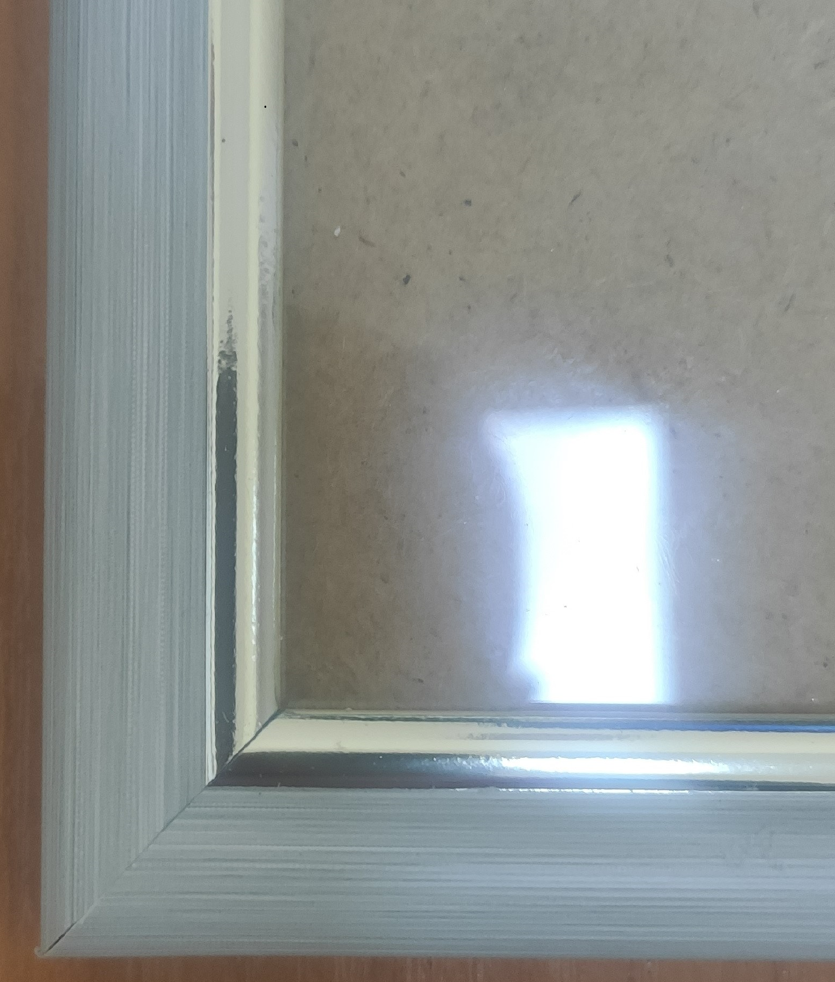

Уповноважена особа __________________ М. ШОСТАЦЬКА

